
UNIVERSIDAD DE LAS FUERZAS ARMADAS ESPE
[Departamento / Carrera — completar]
Asignatura: Persistencia Políglota
Proyecto final · I Parcial
SISTEMA WEB DE MENSAJERÍA URBANA CON PERSISTENCIA POLÍGLOTA
Registro de envíos, despacho, seguimiento y evidencias de entrega con PostgreSQL, MongoDB y Redis
Proyecto B · Grupo 5
Integrantes:
Mirley Ñacato
Michael Tonsto
David Sangoquiza
Docente: [completar]
NRC / Paralelo: [completar]
Fecha de entrega: [completar]
Sangolquí, Ecuador · Período académico [completar]

Índice

Nota: si el índice aparece vacío, en Word haga clic derecho sobre él y elija «Actualizar campos» → «Actualizar toda la tabla».

1. Introducción
Las aplicaciones empresariales actuales rara vez manejan un solo tipo de dato. Una empresa de mensajería urbana, por ejemplo, necesita registrar envíos con reglas estrictas, controlar cuántos paquetes lleva cada repartidor, conservar el historial de cada movimiento, guardar pruebas de entrega con información variable y conocer la última posición de sus repartidores, un dato que caduca en minutos. Cada una de estas necesidades tiene patrones de acceso, requisitos de consistencia y tiempos de vida diferentes.
La persistencia políglota propone usar, dentro de un mismo sistema, varias tecnologías de almacenamiento, de modo que cada una atienda la parte del problema para la que está mejor preparada (Fowler, 2011; Sadalage y Fowler, 2012). Esta ventaja tiene un costo: ya no existe una transacción única que abarque todos los datos, por lo que el diseño debe decidir explícitamente qué gestor es la fuente oficial de cada dato, cómo se propagan los cambios y qué ocurre cuando un componente falla (Kleppmann, 2017).
Este informe documenta el desarrollo del Proyecto B: Empresa de mensajería urbana, asignado a los grupos impares en el proyecto final del I Parcial. El grupo 5 diseñó e implementó un sistema web funcional que combina PostgreSQL, MongoDB y Redis, ejecutados como contenedores con Docker Compose, junto con una API REST desarrollada en FastAPI, un proceso sincronizador y una interfaz web en HTML, CSS y JavaScript. El documento presenta el análisis del caso, la selección justificada de los gestores, el modelo de datos, la arquitectura, el diseño de la API, la implementación, la configuración de Docker y el plan de pruebas con los espacios reservados para las evidencias reales del funcionamiento.

2. Planteamiento del problema
Una empresa ficticia de entregas dentro de la ciudad necesita una aplicación web para registrar paquetes, asignarlos a repartidores y ofrecer seguimiento de cada envío. Los operadores y repartidores trabajan con estados operativos, mientras que los clientes consultan el recorrido y las pruebas de entrega. El enunciado establece seis dominios de negocio (solicitudes y envíos, despacho y asignaciones, seguimiento y eventos, evidencias de entrega, consulta operativa y estado temporal) y deja al equipo la decisión sobre qué tecnología de persistencia utilizar en cada uno.
El problema central no es solo almacenar datos, sino mantenerlos coherentes entre gestores distintos sin una transacción ACID conjunta. En particular, el sistema debe resolver las siguientes situaciones:
- Generar un código de seguimiento único y evitar envíos duplicados cuando el usuario reintenta una operación.
- Impedir que un repartidor reciba más envíos que su capacidad configurada, incluso si dos operadores asignan al mismo tiempo.
- Garantizar que el estado actual de un envío nunca contradiga su historial y que solo se permitan transiciones válidas.
- Conservar la evidencia de entrega aunque sea heterogénea y distinguirla de la ubicación temporal del repartidor.
- Ofrecer búsquedas rápidas por código, zona, estado, destinatario y fecha sin que una caída del mecanismo de búsqueda detenga la operación.
- Definir qué información es efímera, qué ocurre al reiniciar contenedores y cómo se recupera el sistema ante fallos.

3. Objetivos

3.1 Objetivo general
Diseñar e implementar un sistema web para una empresa de mensajería urbana que registre envíos, asigne repartidores con control de capacidad, permita el seguimiento mediante una línea de tiempo y registre evidencias simuladas de entrega, utilizando persistencia políglota con PostgreSQL, MongoDB y Redis desplegados con Docker Compose.

3.2 Objetivos específicos
- Analizar los dominios del caso y seleccionar, mediante una matriz comparativa, el gestor de persistencia adecuado para cada uno, justificando las alternativas descartadas.
- Diseñar el modelo de datos, los identificadores compartidos, los índices y la fuente oficial (Source of Truth) de cada dato.
- Implementar una API REST que valide tipos, roles y transiciones de estado, con operaciones idempotentes y transacciones locales delimitadas.
- Implementar un mecanismo de sincronización basado en el patrón *transactional outbox* para mantener las vistas derivadas de MongoDB.
- Desarrollar una interfaz web operativa con formularios reales y mensajes de confirmación y error para los cuatro roles del sistema.
- Desplegar todos los componentes con Docker Compose, con volúmenes persistentes, red interna y datos semilla ficticios.
- Diseñar pruebas reproducibles que demuestren las reglas de negocio, la concurrencia, la persistencia y la recuperación ante fallos.

4. Justificación
Un único gestor podría almacenar todos los datos del caso, pero obligaría a renunciar a características útiles o a forzar el modelo. Los envíos y las asignaciones exigen integridad referencial y bloqueos para controlar la capacidad, lo que favorece a un gestor relacional. Las evidencias de entrega tienen atributos variables (receptor, relación, foto simulada, firma, observaciones) que se representan de forma natural como documentos. La posición temporal de los repartidores se actualiza con frecuencia y pierde valor en pocos minutos, por lo que un almacén en memoria con expiración automática es más apropiado que una tabla que habría que limpiar.
El proyecto también tiene valor formativo: obliga a razonar sobre consistencia fuerte frente a consistencia eventual, sobre la propagación de cambios entre gestores y sobre el comportamiento del sistema cuando un componente falla, problemas frecuentes en sistemas reales (Kleppmann, 2017; Richardson, 2018). Finalmente, el uso de contenedores garantiza que cualquier integrante o el docente pueda reproducir el entorno completo con un solo comando.

5. Análisis de requerimientos

5.1 Requerimientos funcionales
Tabla 1
Requerimientos funcionales del sistema
Id | Requerimiento | Rol | Implementación
RF01 | Registrar solicitudes de envío con origen, destino, remitente, destinatario, tipo de servicio y peso | Cliente, operador | POST /api/envios · pantalla Nuevo envío
RF02 | Generar automáticamente un código único de seguimiento y mostrar un comprobante | Sistema | Código MU-AAMMDD-XXXXXX con restricción UNIQUE
RF03 | Administrar clientes ficticios | Administrador, operador | /api/clientes · pestaña Clientes
RF04 | Administrar repartidores, zona, vehículo, estado y capacidad | Administrador | /api/repartidores · pestaña Repartidores
RF05 | Administrar zonas y tipos de servicio | Administrador | /api/zonas, /api/tipos-servicio
RF06 | Listar pendientes y asignar, reasignar o liberar repartidores | Operador | /api/asignaciones · panel de despacho
RF07 | Impedir asignaciones que excedan la capacidad configurada | Sistema | Bloqueo FOR UPDATE y conteo de asignaciones activas
RF08 | Registrar estados: creado, asignado, retirado, en tránsito, incidencia, entregado y cancelado | Repartidor, operador, cliente | PATCH /api/envios/{codigo}/estado con máquina de estados
RF09 | Consultar el seguimiento por código mediante una línea de tiempo | Público | GET /api/seguimiento/{codigo}
RF10 | Registrar la entrega con evidencia simulada | Repartidor | POST /api/envios/{codigo}/entrega
RF11 | Buscar envíos por código, zona, estado, destinatario y rango de fechas | Operador, administrador | GET /api/envios?... sobre la proyección de MongoDB
RF12 | Registrar y consultar la posición simulada del repartidor con expiración | Repartidor, operador | /api/repartidor/ubicacion en Redis con TTL
RF13 | Corregir datos de destino y propagar el cambio a la vista de búsqueda | Operador | PATCH /api/envios/{codigo}/destinatario
RF14 | Mostrar mensajes de confirmación y de error comprensibles | Todos | Respuesta JSON uniforme y avisos en la web
RF15 | Consultar la salud de los servicios y el estado del sincronizador | Operador, administrador | GET /health, GET /api/admin/sync/estado

5.2 Requerimientos no funcionales
Tabla 2
Requerimientos no funcionales
Id | Requerimiento | Cómo se atiende
RNF01 | Despliegue reproducible | Docker Compose con seis servicios, volúmenes y red interna; un solo comando de arranque
RNF02 | Seguridad básica de laboratorio | Las bases no publican puertos; credenciales en .env; claves de usuario con bcrypt; tokens firmados con HMAC; ninguna credencial en el frontend
RNF03 | Validación en el servidor | Pydantic valida tipos y rangos; la API no confía en estados, capacidades ni horarios enviados por el navegador
RNF04 | Idempotencia | Cabecera Idempotency-Key en creaciones y evento_id único en cambios de estado y entregas
RNF05 | Disponibilidad degradada | Si MongoDB o Redis fallan, la operación principal continúa sobre PostgreSQL con avisos claros
RNF06 | Trazabilidad | Cada cambio registra fecha, actor, rol, estado anterior y nuevo, en orden
RNF07 | Datos ficticios | Semillas con nombres, teléfonos, correos .test y coordenadas inventadas
RNF08 | Usabilidad | Interfaz en español, por rol, con mensajes de éxito y error visibles

5.3 Historias de usuario principales
- HU1. Como cliente, quiero registrar un envío y recibir un código, para poder seguirlo después.
- HU2. Como operador, quiero ver los envíos pendientes y asignarlos a un repartidor disponible, sin exceder su capacidad.
- HU3. Como repartidor, quiero reportar retiro, tránsito, incidencias y entrega, para que el cliente conozca el avance.
- HU4. Como cliente, quiero consultar la línea de tiempo y la prueba de entrega de mi envío.
- HU5. Como administrador, quiero mantener zonas, tipos de servicio, clientes, repartidores y su capacidad operativa.
- HU6. Como operador, quiero buscar envíos rápidamente por código, zona, estado, destinatario y fecha.

6. Identificación de actores
Tabla 3
Actores del sistema y permisos
Actor | Descripción | Operaciones permitidas | Usuario de demostración
Cliente | Empresa o persona ficticia que solicita envíos | Registrar envíos, ver sus envíos, cancelar envíos en estado CREADO, consultar seguimiento | cliente1, cliente2, cliente3
Operador | Personal de despacho | Asignar, reasignar y liberar; registrar o resolver incidencias; cancelar; corregir destino; buscar; ver estado técnico | operador1
Repartidor | Persona que retira y entrega paquetes | Ver sus tareas; cambiar a RETIRADO, EN_TRANSITO, INCIDENCIA; registrar entrega con evidencia; reportar posición simulada | repartidor1 … repartidor4
Administrador | Responsable de la configuración operativa | Todo lo del operador, más zonas, tipos de servicio, repartidores, capacidad y reconstrucción de proyecciones | admin
Sincronizador | Actor de sistema (proceso automático) | Leer el outbox de PostgreSQL y actualizar las proyecciones de MongoDB | Contenedor mu-sincronizador
Nota. Las claves de demostración se documentan en el README; son ficticias.

6.1 Mapa de dominios
Tabla 4
Dominios de negocio, datos, operaciones y gestor seleccionado
Dominio | Datos y reglas | Operaciones | Gestor
Solicitudes y envíos | Origen y destino ficticios, remitente, destinatario, tipo de servicio, código único, estado vigente | Crear, consultar, cancelar según regla | PostgreSQL (oficial)
Despacho y asignaciones | Repartidor, capacidad, carga actual, vínculo único con envío activo | Asignar, reasignar, liberar capacidad | PostgreSQL (oficial)
Seguimiento y eventos | Secuencia temporal de cambios, autor, orden y ubicación simulada | Registrar retiro, tránsito, incidencia, entrega; consultar línea de tiempo | PostgreSQL (historial oficial) + MongoDB (línea de tiempo proyectada)
Evidencias de entrega | Datos heterogéneos: receptor, relación, observación, foto simulada, extras | Registrar y consultar prueba de entrega | MongoDB (oficial)
Consulta operativa | Búsqueda por código, zona, estado, destinatario y fecha | Buscar, filtrar, ordenar | MongoDB (proyección derivada)
Estado temporal | Última posición simulada y conexión de repartidores con expiración | Actualizar, consultar, marcar no vigente | Redis (efímero)

7. Arquitectura del sistema
La solución sigue la arquitectura lógica exigida: usuario → interfaz web → API REST → módulos de dominio → gestores responsables. La API se implementó como un monolito modular: un único servicio FastAPI organizado en módulos por dominio (envíos, despacho, seguimiento, evidencias, consulta operativa, estado temporal y administración). Un segundo proceso, el sincronizador, usa el mismo código pero se ejecuta en su propio contenedor para que su caída no afecte a la API.
Figura 1
Diagrama de arquitectura: contenedores, módulos y gestores de persistencia
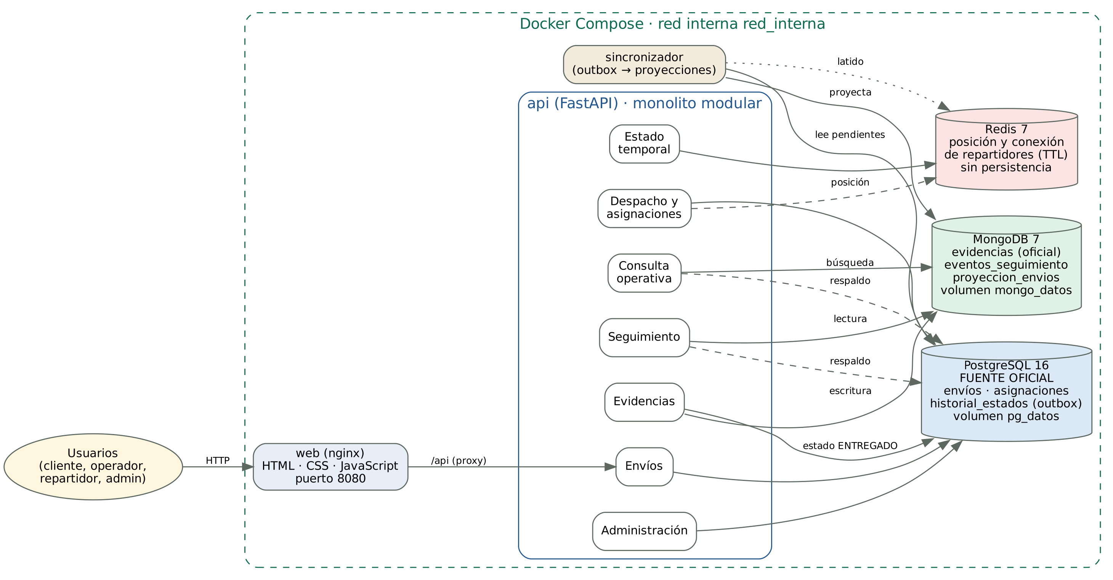
Nota. Elaboración propia.
Tabla 5
Contenedores definidos en docker-compose.yml
Servicio | Imagen | Función | Puerto expuesto
web (mu-web) | nginx:1.27-alpine + archivos estáticos | Sirve la interfaz y reenvía /api a la API | 8080 → 80
api (mu-api) | Construida desde backend/ (python:3.12-slim) | API REST FastAPI; único punto de acceso a los datos | Ninguno (solo red interna)
sincronizador | Misma imagen que la API | Proyecta el outbox de PostgreSQL en MongoDB | Ninguno
postgres | postgres:16-alpine | Fuente oficial de envíos, asignaciones e historial | Ninguno
mongo | mongo:7 | Evidencias y proyecciones | Ninguno
redis | redis:7-alpine | Estado temporal con TTL, sin persistencia | Ninguno

7.1 Responsables de escritura y lectura
Tabla 6
Responsables de escritura y lectura por dato
Dato | Escribe | Lee | Fuente oficial
Envío y estado vigente | API (módulo envíos/despacho) en PostgreSQL | API; la búsqueda lo lee de la proyección | PostgreSQL envios
Historial de estados | API, en la misma transacción que el estado | Sincronizador; API como respaldo de la línea de tiempo | PostgreSQL historial_estados
Línea de tiempo | Sincronizador | API (seguimiento) | Derivada de historial_estados
Proyección de búsqueda | Sincronizador | API (consulta operativa) | Derivada de envios + catálogos
Evidencia de entrega | API (módulo evidencias) | API (detalle y seguimiento) | MongoDB evidencias_entrega
Asignación y capacidad | API (despacho) | API (despacho, repartidor) | PostgreSQL asignaciones, repartidores
Posición temporal | API (repartidor) | API (despacho) | Redis (no es fuente de nada durable)

8. Justificación de las tres bases de datos
Para cada dominio relevante se compararon al menos dos alternativas considerando el patrón de acceso, la estructura de los datos, la consistencia requerida, el volumen esperado y la disponibilidad. La regla seguida fue no agregar un gestor sin una necesidad real: por esa razón no se incorporó un motor de búsqueda dedicado (Elasticsearch u OpenSearch), ya que el volumen del caso no lo justifica y MongoDB con índices cubre las consultas requeridas.
Tabla 7
Matriz comparativa de selección de gestores por dominio
Dominio | Patrón de acceso y estructura | Consistencia · volumen · disponibilidad | Elegido | Alternativa descartada y motivo
Solicitudes y envíos | Escrituras transaccionales; lecturas por código; relaciones con cliente, zona y tipo | Fuerte (código único, estado sin contradicciones) · miles de filas · imprescindible | PostgreSQL | MongoDB: permite unicidad, pero las relaciones y los CHECK de estado son más naturales y verificables en SQL
Despacho y asignaciones | Lectura-modificación-escritura concurrente sobre la carga del repartidor | Fuerte; debe serializar asignaciones simultáneas · bajo volumen | PostgreSQL (FOR UPDATE, índice único parcial) | Redis con contadores INCR: rápido, pero sin persistencia confiable ni atomicidad conjunta con el estado del envío
Seguimiento y eventos | Inserción solo al final (append-only); lectura ordenada por envío | El historial oficial requiere atomicidad con el estado; la vista de lectura tolera retraso | PostgreSQL (historial/outbox) + MongoDB (línea de tiempo) | Solo MongoDB: el estado y el evento quedarían en gestores distintos, con riesgo de contradicción
Evidencias de entrega | Documentos con atributos variables; lectura por código | Durable; una por envío · bajo volumen | MongoDB | PostgreSQL con JSONB: viable, pero se buscó un modelo documental nativo con validación de esquema flexible
Consulta operativa | Filtros combinados por estado, zona, fecha y nombre | Eventual aceptable (segundos) · lecturas frecuentes | MongoDB (proyección con índices) | Elasticsearch: añade otro contenedor pesado sin beneficio para este volumen
Estado temporal | Escrituras muy frecuentes; lectura de la última posición; caducidad | Eventual; pérdida aceptable · alta tasa | Redis (HASH + EXPIRE) | PostgreSQL: exige limpieza manual de datos vencidos y carga de escritura innecesaria

8.1 PostgreSQL como fuente oficial
PostgreSQL almacena todo lo que exige consistencia fuerte: el código único, el estado vigente, las asignaciones y el historial. Sus restricciones (UNIQUE, CHECK, claves foráneas e índices únicos parciales) convierten reglas de negocio en garantías de la base de datos. El bloqueo de fila SELECT … FOR UPDATE permite serializar dos asignaciones concurrentes al mismo repartidor (PostgreSQL Global Development Group, s. f.-a), y la extensión pgcrypto genera identificadores UUID y almacena las claves de usuario con bcrypt (PostgreSQL Global Development Group, s. f.-b).

8.2 MongoDB para evidencias y vistas derivadas
MongoDB cumple dos funciones. Es la fuente oficial de las evidencias de entrega, cuyos campos varían entre una entrega y otra (relación con el receptor, foto por URL o por referencia de archivo, firma simulada u otros atributos en extras); la validación de esquema $jsonSchema exige solo los campos indispensables (MongoDB, Inc., s. f.). Además, aloja dos proyecciones reconstruibles: la línea de tiempo (eventos_seguimiento) y la vista de búsqueda (proyeccion_envios), optimizadas para lectura con índices compuestos y un índice multiclave sobre las palabras normalizadas del nombre del destinatario.

8.3 Redis para el estado temporal
Redis guarda en memoria la última posición simulada y el estado de conexión de cada repartidor en la clave repartidor:{id}:estado, con expiración automática (EXPIRE) de 120 segundos configurable (Redis Ltd., s. f.-a). El contenedor se ejecuta sin persistencia en disco (--save "" --appendonly no) de forma intencional: al reiniciarse se pierde la información temporal, lo cual permite demostrar la diferencia entre dato efímero e historial durable (Redis Ltd., s. f.-b). Ninguna operación que requiera confirmación consistente depende de Redis.

8.4 Pregunta de investigación: ¿registros relacionales, documentos o eventos inmutables?
El enunciado pregunta si conviene guardar el seguimiento como registros relacionales, documentos o eventos inmutables. El análisis consideró cinco criterios:
Tabla 8
Comparación de alternativas para el seguimiento
Criterio | Registros relacionales (fila con estado actualizable) | Documento por envío (arreglo de eventos) | Eventos inmutables (append-only)
Consulta dominante: línea de tiempo por código | Requiere tabla de historial adicional | Muy eficiente: un documento | Eficiente con índice (envío, secuencia)
Orden | Depende de marcas de tiempo | Orden del arreglo; riesgo con escrituras concurrentes | Secuencia monótona (BIGSERIAL) garantizada
Auditoría | Se pierde el valor anterior al actualizar | Posible, pero el documento es mutable | Completa: nada se modifica ni se borra
Costo operativo | Bajo | Documento crece sin límite; reescrituras | Crecimiento lineal; fácil de archivar
Recuperación del estado actual | Directa | Último elemento del arreglo | Último evento del envío, o estado materializado

Decisión. Se adoptó un enfoque híbrido. El historial oficial es una secuencia de eventos inmutables en la tabla historial_estados de PostgreSQL, con identificador evento_id único y orden garantizado por la secuencia id. El estado vigente se materializa en envios.estado dentro de la misma transacción, para evitar recorrer el historial en cada consulta. Así, ambos nunca se contradicen. La línea de tiempo para lectura se proyecta como documentos en MongoDB. No se implementó *event sourcing* completo, porque el estado materializado simplifica las validaciones y el control de concurrencia (Fowler, 2005). El estado actual puede verificarse o reconstruirse desde el historial con la siguiente consulta de reconciliación:
Consulta de reconciliación entre estado vigente e historial
-- Envíos cuyo estado vigente no coincide con el último evento (debe devolver 0 filas)
SELECT e.codigo, e.estado, ult.estado_nuevo
FROM envios e
JOIN LATERAL (SELECT estado_nuevo FROM historial_estados h
WHERE h.envio_id = e.id ORDER BY h.id DESC LIMIT 1) ult ON TRUE
WHERE e.estado <> ult.estado_nuevo;

9. Source of Truth, consistencia y sincronización

9.1 Fuente oficial de cada dato
Tabla 9
Source of Truth por dato y forma de reconstrucción
Dato | Fuente oficial | Copias derivadas | Reconstrucción
Código y datos del envío | PostgreSQL envios | proyeccion_envios (MongoDB) | Botón «Reconstruir proyecciones»
Estado vigente | PostgreSQL envios.estado | Proyección y línea de tiempo | Desde historial_estados
Historial de cambios | PostgreSQL historial_estados | eventos_seguimiento (MongoDB) | Marcar eventos como no sincronizados y reproyectar
Capacidad y carga | PostgreSQL repartidores y asignaciones activas | Ninguna (se calcula al consultar) | No aplica
Evidencia de entrega | MongoDB evidencias_entrega | Referencia envios.evidencia_id | Copia de seguridad del volumen mongo_datos
Posición temporal | Redis (efímero) | Eventos con lat/lng en el historial | No se reconstruye: el repartidor vuelve a reportar

9.2 Operaciones con consistencia fuerte y eventual
- Consistencia fuerte (PostgreSQL, transacción local): generación del código único, cambios de estado, validación de la máquina de estados, asignación con control de capacidad, liberación de capacidad al entregar o cancelar, idempotencia.
- Consistencia eventual (segundos): línea de tiempo en MongoDB, proyección de búsqueda y confirmación de la evidencia (PENDIENTE → CONFIRMADA).
- Sin garantía de durabilidad (por diseño): posición y conexión del repartidor en Redis.
Para que el usuario nunca vea un historial que contradiga el estado vigente, la API compara la cantidad de eventos oficiales con los proyectados: si hay eventos pendientes de sincronizar, la línea de tiempo se lee directamente de PostgreSQL y la web lo indica con la etiqueta «postgresql (respaldo)».

9.3 Patrón transactional outbox
No se supone ninguna transacción ACID entre gestores. Cada operación de escritura sigue la secuencia recomendada en el enunciado: escritura en la fuente oficial → captura del cambio → actualización de la proyección → consulta de lectura. La tabla historial_estados cumple el papel de outbox (Richardson, 2018): se inserta en la misma transacción que modifica el envío, con la columna sincronizado_en en nulo. El sincronizador, cada dos segundos:
- Selecciona hasta 100 eventos pendientes en orden de secuencia con FOR UPDATE SKIP LOCKED.
- Inserta o reemplaza cada evento en eventos_seguimiento usando _id = evento_id (idempotente).
- Regenera el documento del envío en proyeccion_envios solo si la versión almacenada no es mayor (evita retrocesos).
- Si el evento es ENTREGADO, marca la evidencia como CONFIRMADA.
- Marca el evento como sincronizado. Si MongoDB falla, registra el error, incrementa intentos, se detiene para conservar el orden y reintenta con espera exponencial (hasta 30 s).
- Publica un «latido» en Redis con expiración de 15 s, que la pantalla técnica usa para saber si el sincronizador está activo.

9.4 Transacciones locales e idempotencia
Tabla 10
Delimitación de transacciones e idempotencia
Operación | Transacción local (PostgreSQL) | Validaciones | Idempotencia
Crear envío | INSERT envíos + historial + registro de idempotencia | Rol, cliente activo, tipo, zonas, peso 0–50 kg, coordenadas | Idempotency-Key + bloqueo consultivo por clave
Asignar | Bloqueo del envío y del repartidor; INSERT asignación; UPDATE estado; INSERT historial | Estado CREADO, repartidor activo, carga < capacidad | Idempotency-Key; misma asignación devuelve 200
Cambiar estado | Bloqueo del envío; UPDATE estado; INSERT historial; liberar si se cancela | Máquina de estados, rol y propiedad | evento_id UNIQUE; un reintento devuelve «repetido»
Registrar entrega | Tras guardar la evidencia en MongoDB: UPDATE estado + evidencia_id; INSERT historial; liberar asignación | EN_TRANSITO, repartidor asignado, foto obligatoria | evento_id y _id = EV-{codigo} (upsert)
Corregir destino | UPDATE envío + evento DATOS_ACTUALIZADOS | Envío no finalizado, zona activa | No aplica (la operación es determinista)

9.5 Tabla de consistencia y errores entre dominios
Tabla 11
Comportamiento ante fallos y mecanismos de recuperación
Escenario | Comportamiento del sistema | Recuperación | ¿Reintento seguro?
PostgreSQL caído | La API responde 503 POSTGRES_NO_DISPONIBLE; /health = caído; no se aceptan escrituras | Al volver, el pool reconecta automáticamente | Sí: las operaciones no se completaron
MongoDB caído | Búsqueda y línea de tiempo usan PostgreSQL con aviso; los cambios de estado siguen; la entrega responde 503 EVIDENCIA_NO_GUARDADA | El sincronizador acumula pendientes y los proyecta al volver | Sí, con el mismo evento_id
Sincronizador detenido | La API opera normal; la búsqueda queda desactualizada; la pantalla técnica muestra pendientes y retraso | Al reiniciarlo procesa el outbox en orden | No aplica
Redis caído o reiniciado | Despacho funciona con aviso «posición desconocida»; reportar posición responde 503; se pierden las posiciones | Los repartidores vuelven a reportar | Sí
Falla entre MongoDB y PostgreSQL al entregar | La evidencia queda PENDIENTE y el envío sigue EN_TRANSITO | Reintento con el mismo evento_id sobrescribe la misma evidencia; un proceso de reconciliación confirma evidencias huérfanas | Sí
Doble clic o reintento de red | La segunda petición devuelve la respuesta original | No requiere acción | Sí
Pérdida de las proyecciones | La API usa PostgreSQL como respaldo | Reconstruir proyecciones desde el historial | Sí

10. Modelo de datos
Figura 2
Modelo de datos políglota: tablas, colecciones y claves
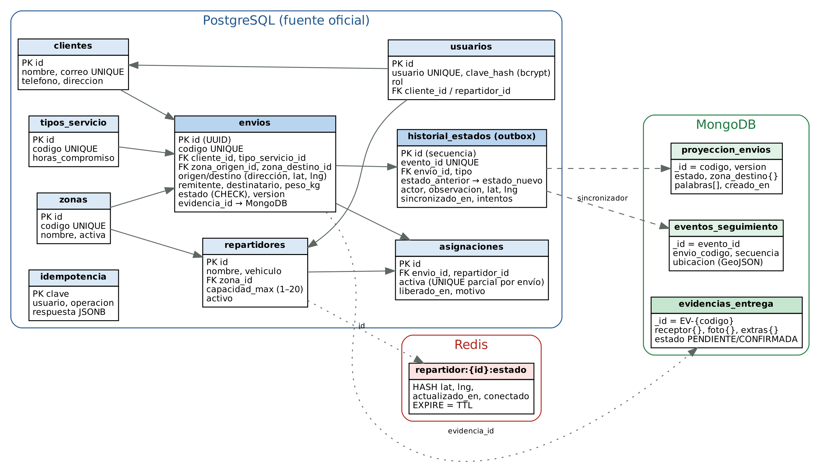
Nota. Elaboración propia. Las líneas punteadas indican referencias entre gestores sin integridad referencial.

10.1 Identificadores compartidos
- Código de seguimiento (envios.codigo, MU-AAMMDD-XXXXXX): enlaza PostgreSQL con proyeccion_envios._id, eventos_seguimiento.envio_codigo y evidencias_entrega.envio_codigo. Se genera en la API con un generador criptográfico y un alfabeto sin caracteres ambiguos.
- evento_id (UUID): identifica cada cambio de estado; es único en PostgreSQL y es el _id del documento en eventos_seguimiento.
- evidencia_id (EV-{codigo}): _id de la evidencia en MongoDB, referenciada desde envios.evidencia_id.
- repartidor_id: entero de PostgreSQL usado en la clave de Redis repartidor:{id}:estado.

10.2 Índices
Tabla 12
Índices principales y consultas que atienden
Gestor | Índice | Consulta atendida
PostgreSQL | envios.codigo UNIQUE | Búsqueda por código y garantía de unicidad
PostgreSQL | envios(estado), envios(zona_destino_id), envios(creado_en) | Pendientes, filtros y respaldo de la búsqueda
PostgreSQL | asignaciones(envio_id) WHERE activa UNIQUE parcial | Un solo repartidor activo por envío
PostgreSQL | asignaciones(repartidor_id) WHERE activa | Cálculo rápido de la carga del repartidor
PostgreSQL | historial_estados(id) WHERE sincronizado_en IS NULL | Lectura de pendientes por el sincronizador
PostgreSQL | historial_estados(envio_id, id) | Historial ordenado de un envío
MongoDB | eventos_seguimiento {envio_codigo:1, secuencia:1} | Línea de tiempo ordenada
MongoDB | evidencias_entrega {envio_codigo:1} UNIQUE | Una evidencia por envío
MongoDB | proyeccion_envios {estado:1, zona_destino.codigo:1, creado_en:-1} | Filtros combinados de la consulta operativa
MongoDB | proyeccion_envios {palabras:1} (multiclave) | Búsqueda por prefijo del nombre del destinatario, sin tildes

10.3 Retención
- Envíos, asignaciones e historial: se conservan indefinidamente con fines de auditoría (en producción se archivarían por período).
- Evidencias: se conservan mientras exista el envío.
- Proyecciones: no requieren respaldo; se regeneran desde PostgreSQL.
- Posición temporal: 120 s desde el último reporte (UBICACION_TTL_SEG); el latido del sincronizador, 15 s.
- Registros de idempotencia: se conservan en el laboratorio; en producción podrían depurarse después de 24 h.

10.4 Ejemplos de datos
Ejemplo SQL: envío semilla (db/postgres/init/02_semilla.sql)
INSERT INTO envios (codigo, cliente_id, tipo_servicio_id, zona_origen_id, zona_destino_id,
origen_direccion, origen_lat, origen_lng, destino_direccion, destino_lat, destino_lng,
remitente_nombre, destinatario_nombre, peso_kg, estado)
VALUES ('MU-DEMO-0001', 1, 2, 1, 2, 'Av. Ficticia 100', -0.150000, -78.480000,
'Calle Ejemplo 12', -0.210000, -78.500000, 'Librería Papel Azul', 'Pedro Destino Uno', 1.50, 'CREADO');

Ejemplo JSON: evidencia de entrega en MongoDB (valores ilustrativos)
{
"_id": "EV-MU-DEMO-0004",
"envio_codigo": "MU-DEMO-0004",
"evento_id": "3f1c0d6e-8a4b-4c55-9d21-7b0e2f6a9c10",
"receptor": { "nombre": "Elena Destino Cuatro", "relacion": "Titular" },
"observacion": "Entregado en portería",
"foto": { "tipo": "referencia_archivo", "valor": "foto_MU-DEMO-0004.jpg" },
"extras": { "firma_simulada": true, "dispositivo": "web-repartidor" },
"ubicacion_entrega": { "type": "Point", "coordinates": [-78.45, -0.30] },
"registrada_por": { "usuario": "repartidor2", "repartidor_id": 2 },
"estado": "CONFIRMADA"
}

Ejemplo JSON: documento de proyeccion_envios (resumido)
{
"_id": "MU-DEMO-0004", "codigo": "MU-DEMO-0004", "estado": "EN_TRANSITO", "version": 4,
"zona_destino": { "codigo": "VAL", "nombre": "Zona Valle" },
"destinatario_nombre": "Elena Destino Cuatro", "palabras": ["elena", "destino", "cuatro"],
"repartidor": { "id": 2, "nombre": "Lucía Paquete Demo" }
}

Ejemplo Redis: posición temporal del repartidor 1
HSET repartidor:1:estado lat -0.2 lng -78.5 actualizado_en 2026-11-02T10:00:00Z conectado 1
EXPIRE repartidor:1:estado 120

11. Máquina de estados del envío
La regla de arquitectura del enunciado exige una máquina de estados válida. Las transiciones se definen en backend/app/estados.py; cualquier cambio que no figure en la tabla responde 409 TRANSICION_INVALIDA, y si el rol no está autorizado, 403. ENTREGADO y CANCELADO son estados finales. La transición a ENTREGADO solo es posible a través del endpoint de entrega, que exige evidencia.
Figura 3
Máquina de estados del envío
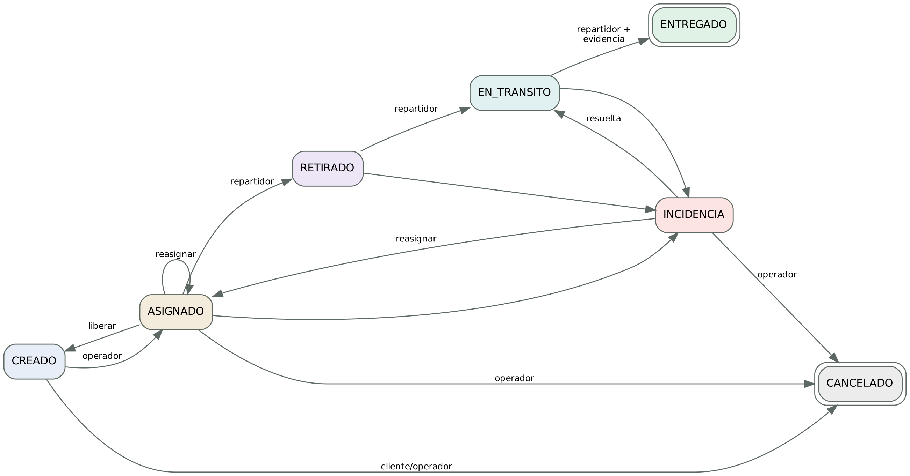
Nota. Elaboración propia.
Tabla 13
Transiciones permitidas y roles autorizados
Desde | Hacia | Rol autorizado | Efecto adicional
CREADO | ASIGNADO | Operador, admin | Crea asignación; verifica capacidad
CREADO | CANCELADO | Cliente (propio), operador, admin | —
ASIGNADO | ASIGNADO (reasignar) | Operador, admin | Libera la anterior y verifica capacidad del nuevo
ASIGNADO | CREADO (liberar) | Operador, admin | Libera capacidad
ASIGNADO | RETIRADO | Repartidor asignado | —
RETIRADO | EN_TRANSITO | Repartidor asignado | —
EN_TRANSITO | ENTREGADO | Repartidor asignado | Requiere evidencia; libera capacidad
ASIGNADO / RETIRADO / EN_TRANSITO | INCIDENCIA | Repartidor, operador | Conserva la asignación
INCIDENCIA | EN_TRANSITO | Repartidor, operador | Incidencia resuelta
INCIDENCIA | ASIGNADO (reasignar) | Operador, admin | Cambio de repartidor
ASIGNADO / INCIDENCIA | CANCELADO | Operador, admin | Libera capacidad

12. Diagramas de flujos end-to-end
Se documentan dos flujos que atraviesan más de una tecnología de persistencia, como exige el enunciado. El primero cubre los flujos obligatorios 1 y 2 (registro con código único y asignación con control de capacidad). El segundo cubre los flujos 3 y 4 (secuencia de estados, incidencia, entrega con evidencia y consulta del historial).

12.1 Flujo 1: registro del envío y asignación con control de capacidad
Figura 4
Flujo end-to-end 1: registro y asignación
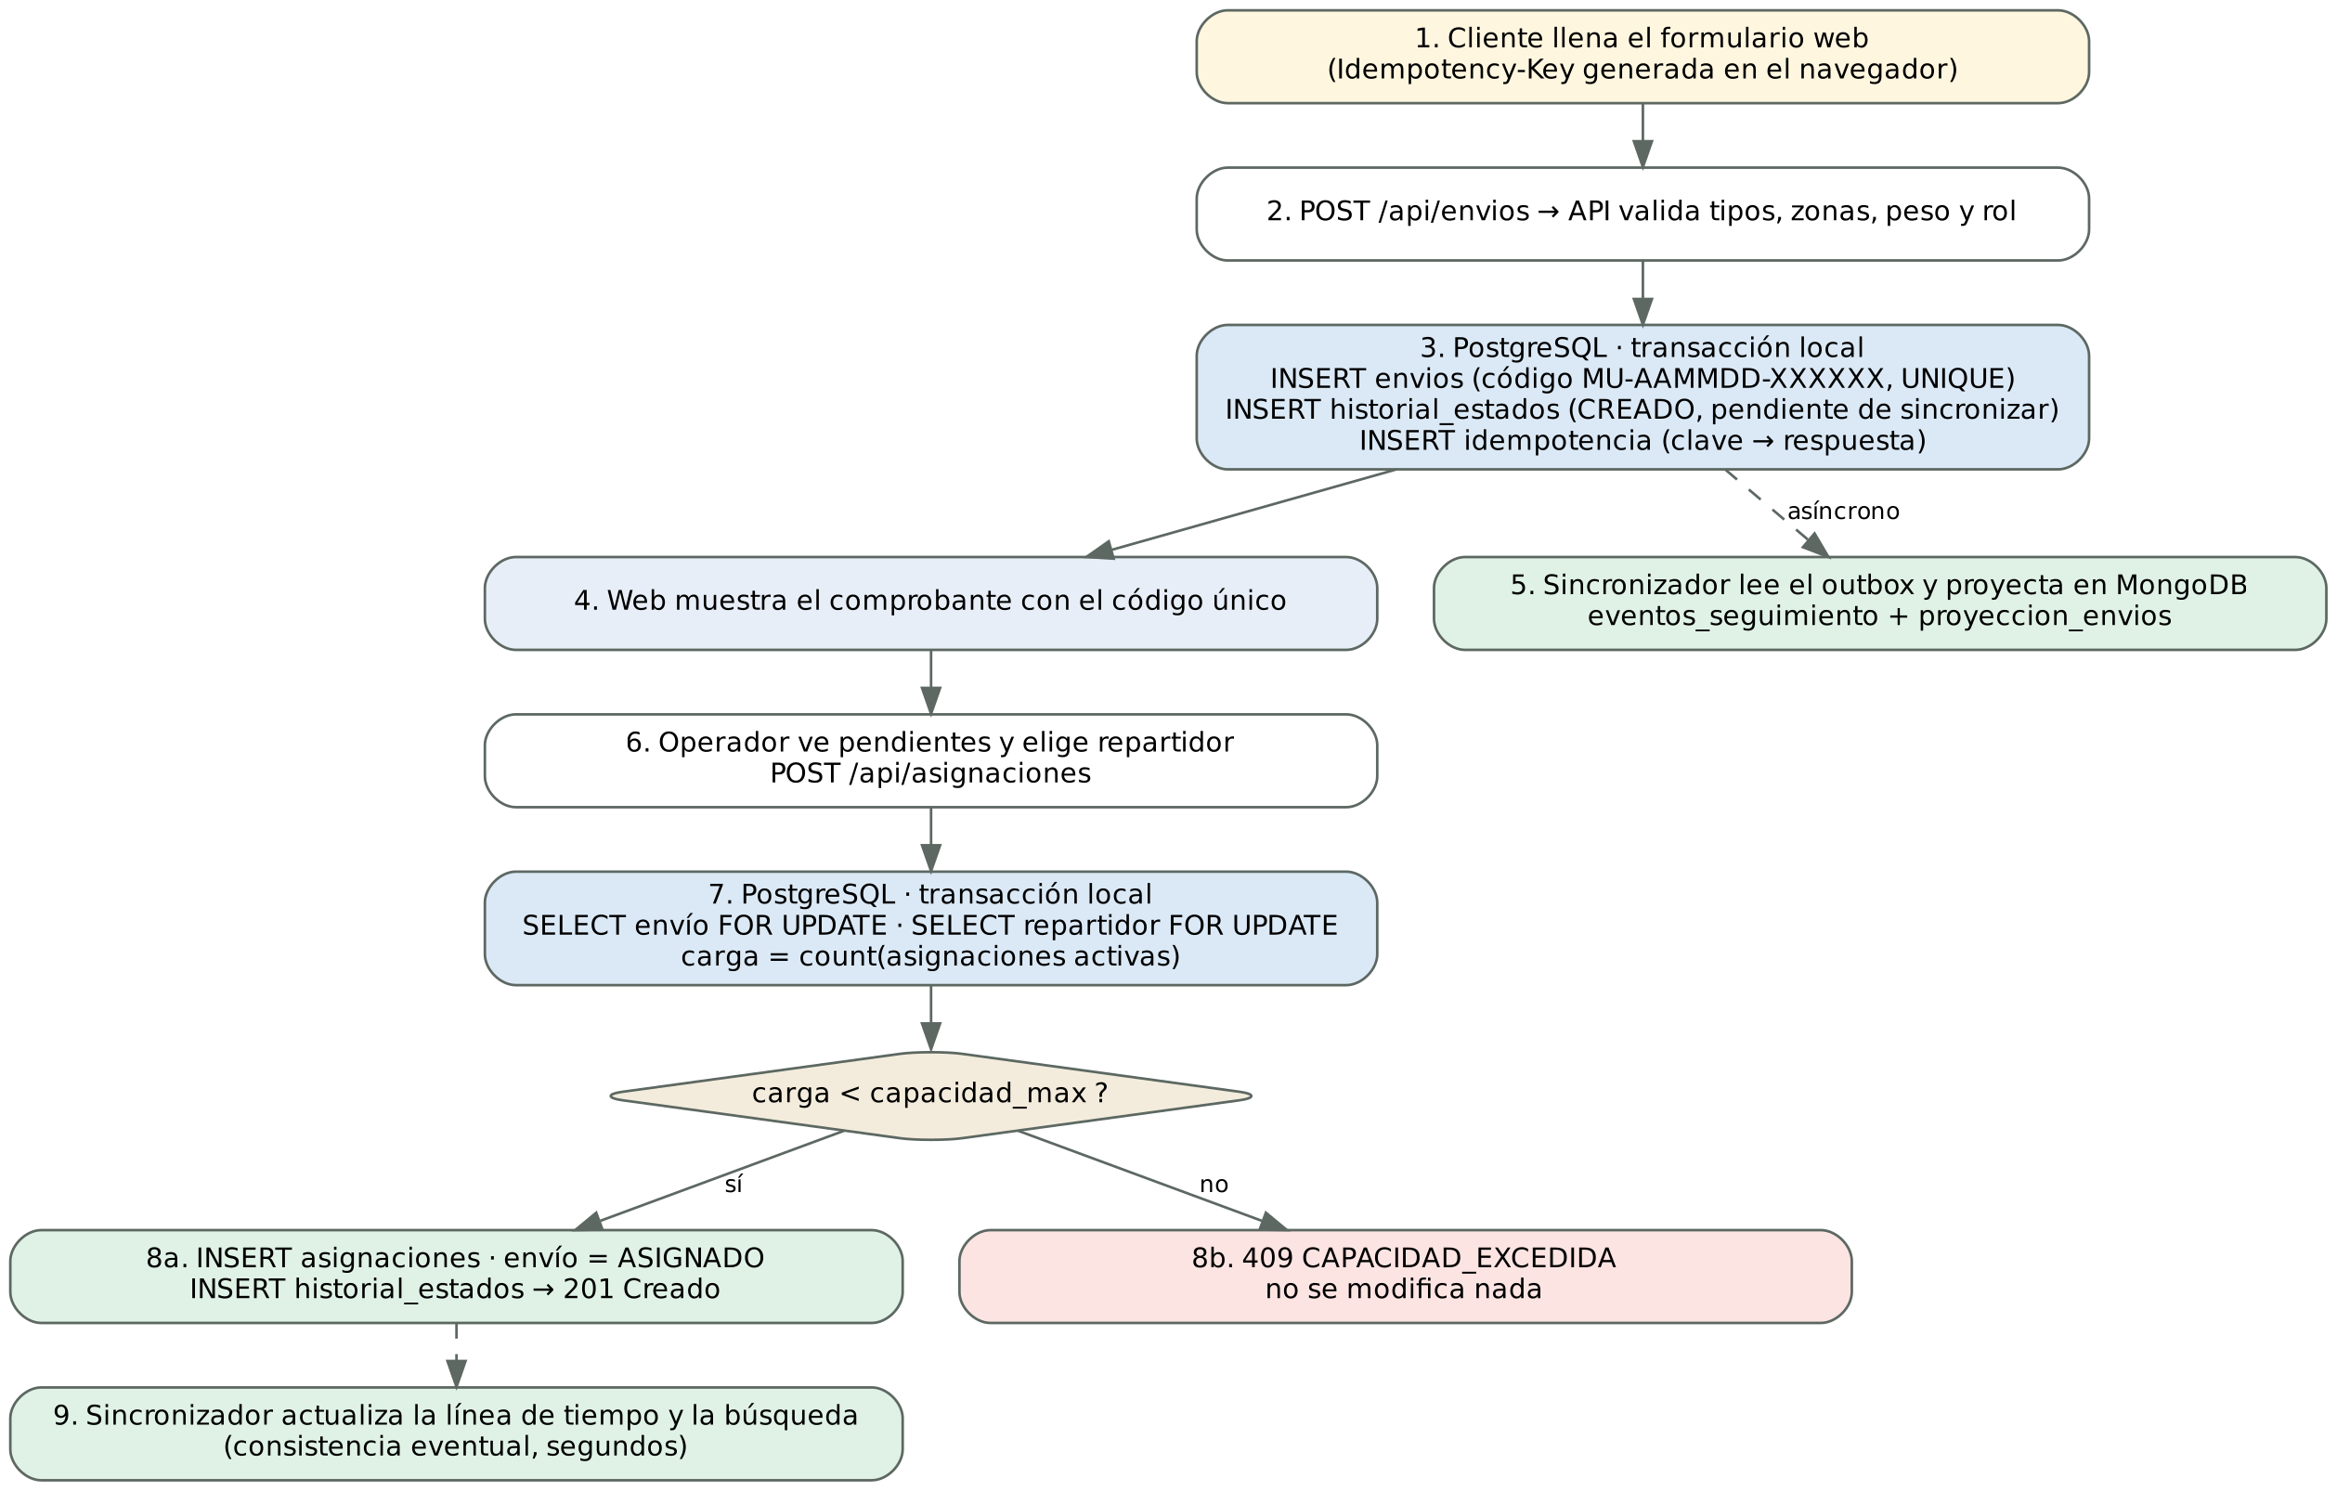
Nota. Elaboración propia.

12.2 Flujo 2: secuencia de estados, entrega con evidencia y seguimiento
Figura 5
Flujo end-to-end 2: entrega con evidencia entre MongoDB y PostgreSQL
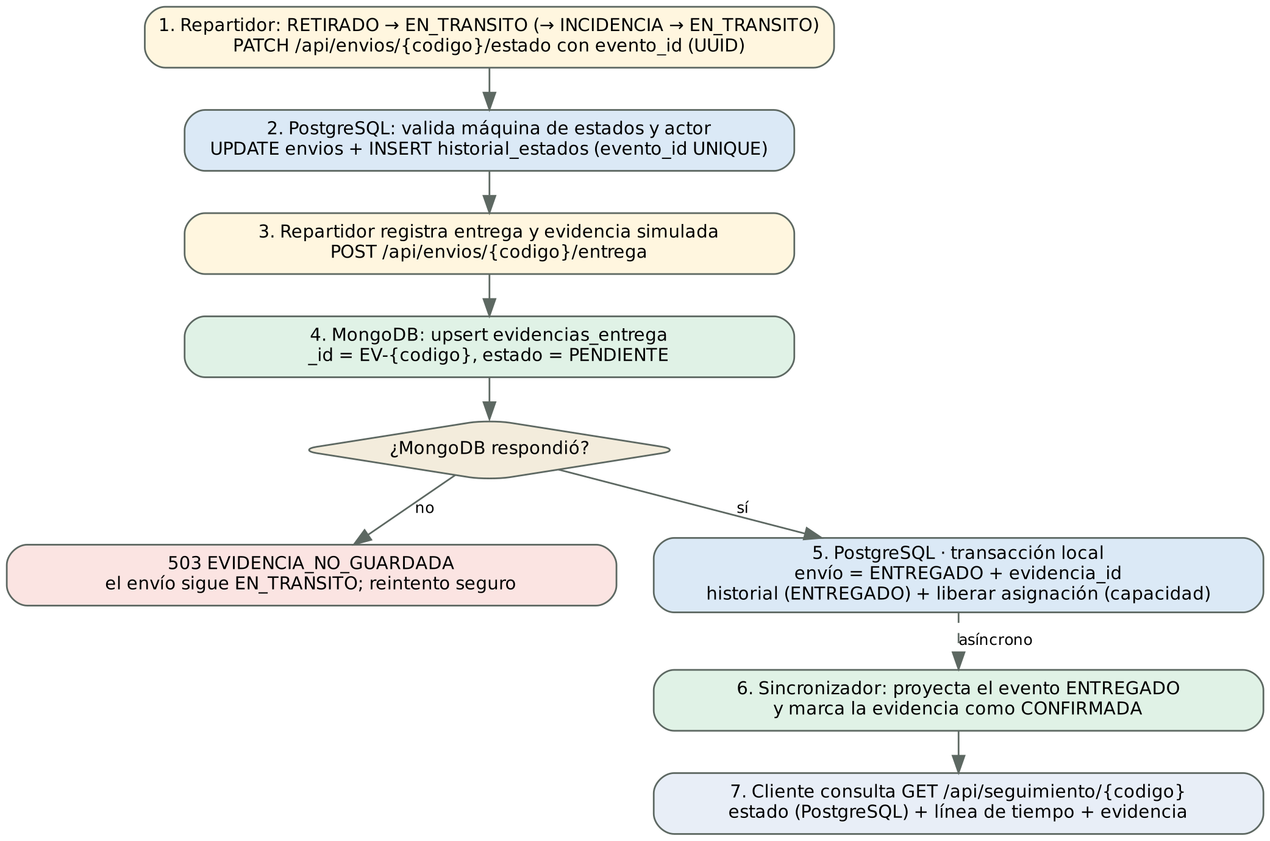
Nota. Elaboración propia.
El flujo obligatorio 5 (modificar información que alimenta una vista de búsqueda) se implementa con PATCH /api/envios/{codigo}/destinatario: el cambio se escribe en PostgreSQL junto con un evento DATOS_ACTUALIZADOS, y la proyección de MongoDB se actualiza cuando el sincronizador procesa ese evento. La web permite comparar ambos orígenes en la pantalla de búsqueda.

13. Diseño de la API REST
La API es el único punto de entrada a los datos. Todas las respuestas son JSON; los errores tienen el formato uniforme {"error": {"codigo", "mensaje", "detalle"}}. La especificación OpenAPI completa se genera automáticamente y se incluye en docs/openapi.json; además puede explorarse en http://localhost:8080/api/docs.
Tabla 14
Endpoints de la API
Método y ruta | Rol | Descripción | Códigos
POST /api/auth/login | Público | Devuelve token de sesión | 200, 401, 422
GET /api/catalogos | Público | Zonas y tipos de servicio activos | 200
POST /api/envios | Cliente, operador, admin | Registra envío; cabecera Idempotency-Key | 201, 403, 409, 422
GET /api/envios | Operador, admin | Búsqueda: codigo, zona, estado, desde, hasta, destinatario, fuente, limite | 200, 422
GET /api/envios/mios | Cliente | Envíos del cliente | 200
GET /api/envios/{codigo} | Dueño, operador, admin, repartidor asignado | Detalle, línea de tiempo y evidencia | 200, 403, 404
PATCH /api/envios/{codigo}/estado | Según máquina de estados | Cambio de estado idempotente con evento_id | 200, 403, 404, 409, 422
PATCH /api/envios/{codigo}/destinatario | Operador, admin | Corrige destino; genera evento DATOS_ACTUALIZADOS | 200, 409, 422
POST /api/envios/{codigo}/entrega | Repartidor asignado | Registra evidencia y estado ENTREGADO | 201, 200 (reintento), 403, 409, 503
GET /api/seguimiento/{codigo} | Público | Estado vigente, línea de tiempo y resumen de evidencia | 200, 404
POST /api/asignaciones | Operador, admin | Asigna repartidor; Idempotency-Key | 201, 200, 404, 409
POST /api/asignaciones/{codigo}/reasignar | Operador, admin | Cambia de repartidor | 200, 409
POST /api/asignaciones/{codigo}/liberar | Operador, admin | Devuelve el envío a CREADO | 200, 409
GET /api/despacho/repartidores | Operador, admin | Capacidad, carga y posición temporal | 200
GET /api/repartidor/tareas | Repartidor | Envíos activos y acciones permitidas | 200
POST /api/repartidor/ubicacion | Repartidor | Guarda posición en Redis con TTL | 200, 503
GET /api/repartidores/estado-temporal | Operador, admin | Posiciones vigentes o no vigentes | 200
GET/POST/PATCH /api/zonas, /api/tipos-servicio, /api/clientes, /api/repartidores | Admin (clientes: operador) | Mantenimiento administrativo | 200, 201, 409, 422
GET /api/admin/sync/estado | Operador, admin | Pendientes, retraso, errores y latido del sincronizador | 200
POST /api/admin/sync/reconstruir | Admin | Regenera las proyecciones desde PostgreSQL | 200
GET /health | Público | Salud de API y dependencias sin secretos | 200, 503

13.1 Ejemplo de solicitud y respuesta
Registro de un envío (el código mostrado es ilustrativo)
POST /api/envios
Authorization: Bearer <token>
Idempotency-Key: 6c0b8a1e-1f9e-4c3a-9a51-2f6d8e7b0c11

{ "tipo_servicio": "ESTANDAR", "zona_origen": "NOR", "zona_destino": "SUR",
"origen_direccion": "Av. Ficticia 100", "origen_lat": -0.15, "origen_lng": -78.48,
"destino_direccion": "Calle Ejemplo 12", "destino_lat": -0.25, "destino_lng": -78.52,
"remitente_nombre": "Remitente Demo", "destinatario_nombre": "Destinatario Demo", "peso_kg": 1.2 }

201 Created
{ "codigo": "MU-261102-K7P4QX", "estado": "CREADO", "version": 1, "tipo_servicio": "Estándar", ... }

Rechazo de una transición inválida
PATCH /api/envios/MU-261102-K7P4QX/estado
{ "estado_nuevo": "ENTREGADO", "evento_id": "0b6c..." }

409 Conflict
{ "error": { "codigo": "TRANSICION_INVALIDA", "mensaje": "Transición inválida: CREADO → ENTREGADO",
"detalle": { "permitidas_desde_estado_actual": ["ASIGNADO", "CANCELADO"] } } }

14. Implementación

14.1 Tecnologías
Tabla 15
Tecnologías utilizadas
Capa | Tecnología | Versión
Interfaz web | HTML5, CSS3, JavaScript (sin frameworks) servidos por nginx | nginx 1.27
API y sincronizador | Python, FastAPI, Uvicorn, Pydantic | Python 3.12 · FastAPI 0.115.6
Controladores | psycopg 3 con pool, pymongo, redis-py | 3.2.3 · 4.10.1 · 5.2.1
Persistencia | PostgreSQL, MongoDB, Redis | 16 · 7 · 7
Contenedores | Docker Desktop, Docker Compose | Compose v2
Pruebas | pytest, httpx | 8.3.4 · 0.28.1

14.2 Estructura del repositorio
mensajeria-urbana/
├── docker-compose.yml · .env.example · README.md
├── backend/
│ ├── Dockerfile · requirements.txt · sincronizador.py
│ ├── app/ main.py · config.py · conexiones.py · seguridad.py
│ │ errores.py · estados.py · modelos.py · servicios.py
│ │ lecturas.py · sincronizacion.py
│ │ └── rutas/ auth · admin · envios · despacho · temporal
│ │ repartidor · consultas · tecnico
│ └── tests/test_flujos.py
├── frontend/ Dockerfile · nginx.conf · index.html · styles.css · app.js
├── db/postgres/init/ 01_esquema.sql · 02_semilla.sql
├── db/mongo/init/ 01_colecciones.js
└── docs/ diagramas/ · openapi.json · pruebas.md · evidencias.md

14.3 Módulos del backend
Tabla 16
Responsabilidad de cada archivo del backend
Archivo | Responsabilidad
conexiones.py | Pool de PostgreSQL, cliente de MongoDB y cliente de Redis con tiempos de espera cortos para detectar caídas; creación idempotente de índices
seguridad.py | Inicio de sesión con bcrypt (pgcrypto), emisión y validación de tokens HMAC, verificación de roles
estados.py | Máquina de estados y roles autorizados por transición
modelos.py | Validación de entradas: tipos, rangos de coordenadas, peso, longitudes y campos obligatorios
servicios.py | Generación del código, bloqueo del envío, registro de eventos en el outbox, idempotencia
lecturas.py | Línea de tiempo con respaldo en PostgreSQL y lectura de evidencias
sincronizacion.py y sincronizador.py | Proyección del outbox en MongoDB, reconciliación de evidencias, latido y reconstrucción
rutas/*.py | Endpoints por módulo de dominio
main.py | Aplicación FastAPI, manejo uniforme de errores (422, 503, 500) y registro de rutas

14.4 Control de capacidad concurrente
Cuando dos operadores asignan al mismo tiempo dos envíos distintos a un repartidor con un solo cupo libre, ambas transacciones intentan bloquear la fila del repartidor con SELECT … FOR UPDATE. La segunda espera hasta que la primera confirma; al continuar, el conteo de asignaciones activas ya incluye la nueva asignación y la operación se rechaza con 409 CAPACIDAD_EXCEDIDA. El índice único parcial sobre asignaciones activas impide además que un mismo envío tenga dos repartidores.
Fragmento de backend/app/rutas/despacho.py
rep = cx.execute("SELECT * FROM repartidores WHERE id = %s FOR UPDATE", (repartidor_id,)).fetchone()
carga = cx.execute("SELECT count(*) AS n FROM asignaciones WHERE repartidor_id = %s AND activa",
(repartidor_id,)).fetchone()["n"]
if carga >= rep["capacidad_max"]:
raise ErrorNegocio(409, "CAPACIDAD_EXCEDIDA", f"{rep['nombre']} ya tiene {carga} de ...")

14.5 Interfaz web
La interfaz es una aplicación de una sola página escrita en JavaScript sin frameworks. Muestra un menú distinto según el rol y se comunica exclusivamente con /api. Las pantallas implementadas cubren las exigidas por el enunciado: formulario de solicitud y comprobante; seguimiento por código con línea de tiempo; panel de despacho con lista, capacidad y asignación; vista del repartidor con botones de cambio de estado y formulario de entrega; detalle del envío con estados y evidencia; panel administrativo de zonas, tipos, clientes, repartidores y capacidades; consulta operativa con filtros y selección de fuente; y una pantalla técnica que muestra el estado del sincronizador sin exponer credenciales. Para evitar duplicados, el formulario de registro conserva su Idempotency-Key hasta recibir una respuesta exitosa, y la vista del repartidor reutiliza el mismo evento_id si debe reintentar por un fallo de red.

14.6 Seguridad del laboratorio
- Las bases de datos no publican puertos: solo el contenedor web expone el puerto 8080.
- Las credenciales se leen de variables de entorno (.env, excluido del repositorio mediante .gitignore); se entrega .env.example.
- El frontend solo almacena el token de sesión en sessionStorage; no contiene credenciales de bases de datos.
- La API valida tipos, estados, roles y propiedad del envío; no acepta capacidades, estados ni códigos enviados por el navegador.
- La imagen de la API se ejecuta con un usuario sin privilegios.

15. Configuración de Docker
El archivo docker-compose.yml define seis servicios conectados a la red interna red_interna y dos volúmenes con nombre: pg_datos y mongo_datos. Las bases de datos incluyen verificaciones de salud (healthcheck), y la API espera a que estén sanas antes de iniciar (depends_on: condition: service_healthy). Los scripts de db/postgres/init y db/mongo/init se montan en /docker-entrypoint-initdb.d y se ejecutan solo la primera vez que se crea cada volumen.
Tabla 17
Variables de entorno (.env.example)
Variable | Valor por defecto | Uso
POSTGRES_DB, POSTGRES_USER, POSTGRES_PASSWORD | mensajeria / mensajeria / cambiar_clave_pg | Base y credenciales de PostgreSQL
MONGO_USER, MONGO_PASSWORD | mensajeria / cambiar_clave_mongo | Usuario raíz de MongoDB
TOKEN_SECRET | cambiar_este_secreto_en_env | Firma de los tokens de sesión
UBICACION_TTL_SEG | 120 | Vida de la posición temporal en Redis
SYNC_INTERVALO_SEG | 2 | Frecuencia del sincronizador
WEB_PUERTO | 8080 | Puerto del navegador
Nota. Son credenciales ficticias de laboratorio; deben cambiarse en el archivo .env local.

15.1 Guía paso a paso para principiantes
La guía completa, con capturas de comandos y solución de problemas, está en el README.md del repositorio. A continuación se resume el procedimiento.

Paso 1. Programas a descargar
- Docker Desktop (obligatorio): https://www.docker.com/products/docker-desktop/
- Visual Studio Code (recomendado) y Git (opcional).
- No es necesario instalar Python ni los gestores de bases de datos: todo se ejecuta en contenedores.

Paso 2. Instalar Docker Desktop
En Windows, ejecute el instalador con la opción Use WSL 2 marcada, reinicie si se solicita, abra Docker Desktop y espere el indicador *Engine running*. Si aparece un aviso de WSL, ejecute wsl --update en PowerShell como administrador (Docker Inc., s. f.-b).

Paso 3. Comprobar que Docker funciona
Ejecutar en PowerShell o Terminal, en cualquier carpeta
docker --version
docker compose version
docker run hello-world

Pasos 4 y 5. Organizar las carpetas y crear los archivos
Descomprima el proyecto en una carpeta, por ejemplo C:\proyectos\mensajeria-urbana, con la estructura de la sección 14.2. Abra una terminal dentro de esa carpeta y cree el archivo de configuración:
# Windows (PowerShell)
Copy-Item .env.example .env

# macOS / Linux
cp .env.example .env

Pasos 6 a 8. Configurar y levantar los contenedores
Ejecutar en la carpeta que contiene docker-compose.yml
docker compose up --build -d
docker compose ps
docker compose logs -f api # Ctrl + C para salir

Paso 9. Comprobar las bases de datos
docker compose exec postgres psql -U mensajeria -d mensajeria -c "SELECT codigo, estado FROM envios;"
docker compose exec mongo mongosh -u mensajeria -p cambiar_clave_mongo --authenticationDatabase admin mensajeria --eval "db.getCollectionNames()"
docker compose exec redis redis-cli ping

Paso 10. Abrir el sistema web
Abra http://localhost:8080 en el navegador. La documentación interactiva de la API está en http://localhost:8080/api/docs y la salud del sistema en http://localhost:8080/health.

Pasos 11 y 12. Detener, reiniciar y verificar la persistencia
docker compose stop # detiene sin borrar
docker compose start # vuelve a iniciar
docker compose down # quita contenedores; CONSERVA los volúmenes
docker compose up -d # vuelve a crear y levantar
docker compose down -v # ¡CUIDADO! borra también los datos

Tras docker compose down y docker compose up -d, los envíos, el historial y las evidencias se conservan porque residen en los volúmenes pg_datos y mongo_datos. Solo se pierde la posición temporal de Redis, como se diseñó.
Figura 6
Docker Desktop mostrando los contenedores activos
[CAPTURA 1: Docker Desktop mostrando los contenedores activos]
Reemplazar este recuadro por la captura real tomada por el grupo.
Qué debe aparecer: el grupo mensajeria-urbana con los seis contenedores (mu-postgres, mu-mongo, mu-redis, mu-api, mu-sincronizador, mu-web) en ejecución.
Cómo obtenerla: después de docker compose up --build -d, abrir Docker Desktop → *Containers* y desplegar el grupo; complementar con docker compose ps.
Nota. Captura de pantalla del sistema en ejecución en el equipo del grupo. [Pendiente]
Figura 7
PostgreSQL funcionando
[CAPTURA 2: PostgreSQL funcionando]
Reemplazar este recuadro por la captura real tomada por el grupo.
Qué debe aparecer: resultado de la consulta de envíos con sus códigos y estados.
Cómo obtenerla: docker compose exec postgres psql -U mensajeria -d mensajeria -c "SELECT codigo, estado FROM envios ORDER BY creado_en;"
Nota. Captura de pantalla del sistema en ejecución en el equipo del grupo. [Pendiente]
Figura 8
MongoDB funcionando
[CAPTURA 3: MongoDB funcionando]
Reemplazar este recuadro por la captura real tomada por el grupo.
Qué debe aparecer: lista de colecciones: eventos_seguimiento, evidencias_entrega y proyeccion_envios.
Cómo obtenerla: docker compose exec mongo mongosh ... --eval "db.getCollectionNames()" (comando completo en el paso 9).
Nota. Captura de pantalla del sistema en ejecución en el equipo del grupo. [Pendiente]
Figura 9
Redis funcionando
[CAPTURA 4: Redis funcionando]
Reemplazar este recuadro por la captura real tomada por el grupo.
Qué debe aparecer: respuesta PONG y la clave repartidor:1:estado con su TTL.
Cómo obtenerla: redis-cli ping; luego reportar una posición como repartidor1 y ejecutar redis-cli KEYS "repartidor:*" y redis-cli TTL repartidor:1:estado.
Nota. Captura de pantalla del sistema en ejecución en el equipo del grupo. [Pendiente]

16. Pruebas funcionales
Las pruebas se diseñaron para ser reproducibles. La prueba P0 es automatizada (backend/tests/test_flujos.py) y crea sus propios datos, por lo que puede repetirse sin reiniciar la base. Las pruebas P6 a P9 requieren detener o reiniciar contenedores y se describen paso a paso en docs/pruebas.md. La columna «Resultado obtenido» debe completarse únicamente después de ejecutar cada prueba en el equipo del grupo.
Ejecución de las pruebas automatizadas
docker compose exec api pytest -v tests

Tabla 18
Plan de pruebas y resultados
Id | Prueba | Procedimiento resumido | Resultado esperado | Resultado obtenido
P0 | Pruebas automatizadas | pytest -v tests dentro del contenedor api | 9 pruebas aprobadas | [Completar]
P1 | Creación de envío y código único | Registrar dos envíos como cliente1 | Códigos distintos con formato MU-AAMMDD-XXXXXX; estado CREADO | [Completar]
P2 | Consulta del seguimiento | Buscar el código en Seguimiento | Estado desde PostgreSQL y línea de tiempo desde MongoDB | [Completar]
P3 | Transiciones válidas e inválidas | Repartidor intenta ASIGNADO → ENTREGADO; luego secuencia válida | 409 TRANSICION_INVALIDA; luego cada paso confirmado | [Completar]
P4 | Control de capacidad | Asignar dos envíos a Sofía (capacidad 1); test_06 en paralelo | Primero 201; segundo 409 CAPACIDAD_EXCEDIDA | [Completar]
P5 | Entrega con evidencia | Registrar entrega y consultar MongoDB | Estado ENTREGADO; evidencia CONFIRMADA; capacidad liberada | [Completar]
P6 | Reinicio de Redis | Reportar posición; docker compose restart redis | Clave eliminada; posición «no vigente»; historial intacto | [Completar]
P7 | Persistencia tras reinicio | docker compose down y up -d | Envío, historial y evidencia conservados | [Completar]
P8 | Caída del sincronizador | Detenerlo, corregir destinatario, comparar búsquedas, reiniciarlo | MongoDB desactualizado, PostgreSQL actualizado; se sincroniza al volver | [Completar con el retraso medido]
P9 | Caída de MongoDB | docker compose stop mongo; buscar, cambiar estado, entregar | Búsqueda con respaldo; estados funcionan; entrega 503; recuperación automática | [Completar]
P10 | Reconstrucción de proyecciones | Botón en la pantalla Técnico | Pendientes suben y vuelven a 0; evidencias intactas | [Completar]

17. Resultados
Esta sección se completa con las evidencias obtenidas por el grupo al ejecutar el sistema. Cada recuadro indica qué debe mostrar la captura y cómo obtenerla. No se deben incluir resultados que no se hayan observado.

17.1 Evidencias de funcionamiento
Figura 10
Página principal del sistema
[CAPTURA 5: Página principal del sistema]
Reemplazar este recuadro por la captura real tomada por el grupo.
Qué debe aparecer: la pantalla inicial en http://localhost:8080 con la barra de navegación (Seguimiento / Iniciar sesión).
Cómo obtenerla: abrir el navegador en http://localhost:8080.
Nota. Captura de pantalla del sistema en ejecución en el equipo del grupo. [Pendiente]
Figura 11
Registro de un nuevo envío
[CAPTURA 6: Registro de un nuevo envío]
Reemplazar este recuadro por la captura real tomada por el grupo.
Qué debe aparecer: el formulario de nuevo envío completado con datos ficticios.
Cómo obtenerla: iniciar sesión como cliente1 → *Nuevo envío*, antes de pulsar *Registrar envío*.
Nota. Captura de pantalla del sistema en ejecución en el equipo del grupo. [Pendiente]
Figura 12
Código único de seguimiento
[CAPTURA 7: Código único de seguimiento]
Reemplazar este recuadro por la captura real tomada por el grupo.
Qué debe aparecer: el comprobante con el código MU-AAMMDD-XXXXXX, el estado *Creado* y el mensaje verde de confirmación.
Cómo obtenerla: inmediatamente después de pulsar *Registrar envío*.
Nota. Captura de pantalla del sistema en ejecución en el equipo del grupo. [Pendiente]
Figura 13
Panel de asignación de repartidores
[CAPTURA 8: Panel de asignación de repartidores]
Reemplazar este recuadro por la captura real tomada por el grupo.
Qué debe aparecer: el panel de despacho con la carga de cada repartidor y el mensaje rojo de capacidad excedida.
Cómo obtenerla: iniciar sesión como operador1 → *Despacho*; ejecutar la prueba P4.
Nota. Captura de pantalla del sistema en ejecución en el equipo del grupo. [Pendiente]
Figura 14
Seguimiento del paquete
[CAPTURA 9: Seguimiento del paquete]
Reemplazar este recuadro por la captura real tomada por el grupo.
Qué debe aparecer: la línea de tiempo con los estados Creado, Asignado, Retirado, En tránsito e Incidencia, y la etiqueta del origen del historial.
Cómo obtenerla: *Seguimiento* con el código utilizado en la prueba P3.
Nota. Captura de pantalla del sistema en ejecución en el equipo del grupo. [Pendiente]
Figura 15
Registro de entrega y evidencia
[CAPTURA 10: Registro de entrega y evidencia]
Reemplazar este recuadro por la captura real tomada por el grupo.
Qué debe aparecer: el formulario de entrega del repartidor y el detalle del envío con la evidencia registrada.
Cómo obtenerla: repartidor1 → *Mis tareas* → *Confirmar entrega*; luego abrir el detalle como operador1.
Nota. Captura de pantalla del sistema en ejecución en el equipo del grupo. [Pendiente]
Figura 16
Datos almacenados en las bases de datos
[CAPTURA 11: Datos almacenados en las bases de datos]
Reemplazar este recuadro por la captura real tomada por el grupo.
Qué debe aparecer: en la terminal, el historial del envío en PostgreSQL y la evidencia del mismo código en MongoDB.
Cómo obtenerla: comandos de las pruebas P5 y P7 en docs/pruebas.md.
Nota. Captura de pantalla del sistema en ejecución en el equipo del grupo. [Pendiente]
Figura 17
Pruebas de persistencia después de reiniciar los contenedores
[CAPTURA 12: Pruebas de persistencia después de reiniciar los contenedores]
Reemplazar este recuadro por la captura real tomada por el grupo.
Qué debe aparecer: los comandos docker compose down / up -d y el mismo envío conservado; Redis sin claves después de reiniciarlo.
Cómo obtenerla: pruebas P6 y P7 en docs/pruebas.md.
Nota. Captura de pantalla del sistema en ejecución en el equipo del grupo. [Pendiente]

17.2 Análisis de resultados
[Completar después de ejecutar las pruebas: indicar cuántas pruebas se aprobaron, el retraso de sincronización medido en P8, el comportamiento observado ante la caída de MongoDB y Redis, y cualquier diferencia respecto al resultado esperado.]

18. Conclusiones
- La persistencia políglota es útil cuando cada gestor resuelve una necesidad concreta. En el caso de mensajería urbana, PostgreSQL atiende lo que exige consistencia fuerte, MongoDB los datos heterogéneos y las vistas de lectura, y Redis la información efímera con expiración.
- Definir una única fuente oficial para cada dato es la decisión que más simplifica el diseño: las demás copias pueden reconstruirse, por lo que su pérdida o desactualización no compromete la operación.
- Insertar el historial en la misma transacción que el estado vigente garantiza que ambos no se contradigan, y usar ese historial como outbox permite propagar los cambios a MongoDB sin asumir una transacción distribuida.
- El control de capacidad concurrente se resolvió con bloqueos de fila en PostgreSQL. Delegar esta regla a una caché o a un índice de búsqueda habría permitido asignaciones por encima de la capacidad.
- La idempotencia mediante Idempotency-Key y evento_id convierte los reintentos en operaciones seguras, condición necesaria cuando un flujo atraviesa dos gestores.
- Docker Compose permitió reproducir el entorno completo, con volúmenes persistentes y red interna, a partir de un solo comando.
- [Agregar una conclusión basada en los resultados reales obtenidos por el grupo.]

19. Recomendaciones
- Ejecutar el arranque completo (docker compose up --build -d) antes de la defensa, porque la primera descarga de imágenes puede tardar varios minutos.
- No usar docker compose down -v durante la demostración, pues elimina los volúmenes y los datos registrados.
- Cambiar las credenciales de .env y no subir ese archivo al repositorio.
- En un entorno productivo, reemplazar el sondeo del outbox por captura de cambios (por ejemplo, replicación lógica de PostgreSQL o Debezium) y publicar los eventos en un intermediario de mensajes.
- Configurar MongoDB como conjunto de réplicas para habilitar transacciones y *change streams*, y Redis con réplica si la posición temporal tuviera mayor valor de negocio.
- Sustituir la autenticación de laboratorio por un proveedor de identidad (OAuth 2.0/OpenID Connect) y servir la aplicación con HTTPS.
- Incorporar un motor de búsqueda dedicado solo si el volumen o la búsqueda de texto completo lo justifican.

19.1 Límites de la solución y mejoras futuras
- La autenticación es simplificada; no incluye recuperación de contraseña ni revocación de tokens.
- Las coordenadas, fotos y firmas son simuladas; no se integra GPS real ni almacenamiento de archivos.
- El sincronizador es un único proceso; para escalar se requeriría particionar el outbox.
- No se calcula tarifa ni se integran pagos, de acuerdo con las restricciones del enunciado.

19.2 Preparación para el cambio imprevisto de requisito
Tabla 19
Respuestas preparadas ante posibles cambios de requisito
Cambio posible | Impacto en la solución
Agregar un nuevo estado (p. ej. DEVUELTO) | Agregarlo en estados.py, en el CHECK de envios y en el validador de MongoDB; el outbox y la proyección no cambian
Permitir varias evidencias por envío | Cambiar _id a EV-{codigo}-{n} y quitar el índice único por envío; MongoDB no requiere migración de esquema
Capacidad por peso en lugar de cantidad | Reemplazar count(*) por sum(peso_kg) en la verificación bajo FOR UPDATE; la regla sigue en PostgreSQL
Notificar al cliente en cada cambio | Nuevo consumidor del mismo outbox; no altera las transacciones existentes
Historial de posiciones durante el trayecto | Guardar cada reporte en una colección de MongoDB con índice TTL o en Redis Streams, sin tocar el historial oficial

Bibliografía
Docker Inc. (s. f.-a). Docker Compose overview. Recuperado el 2 de noviembre de 2026, de https://docs.docker.com/compose/
Docker Inc. (s. f.-b). Install Docker Desktop on Windows. Recuperado el 2 de noviembre de 2026, de https://docs.docker.com/desktop/setup/install/windows-install/
Fielding, R. T. (2000). Architectural styles and the design of network-based software architectures [Tesis doctoral, University of California, Irvine].
Fowler, M. (2005, 12 de diciembre). Event sourcing. martinfowler.com. https://martinfowler.com/eaaDev/EventSourcing.html
Fowler, M. (2011, 16 de noviembre). PolyglotPersistence. martinfowler.com. https://martinfowler.com/bliki/PolyglotPersistence.html
Kleppmann, M. (2017). Designing data-intensive applications: The big ideas behind reliable, scalable, and maintainable systems. O'Reilly Media.
MongoDB, Inc. (s. f.). Schema validation. MongoDB Manual. Recuperado el 2 de noviembre de 2026, de https://www.mongodb.com/docs/manual/core/schema-validation/
PostgreSQL Global Development Group. (s. f.-a). Explicit locking. PostgreSQL 16 Documentation. Recuperado el 2 de noviembre de 2026, de https://www.postgresql.org/docs/16/explicit-locking.html
PostgreSQL Global Development Group. (s. f.-b). pgcrypto: Cryptographic functions. PostgreSQL 16 Documentation. Recuperado el 2 de noviembre de 2026, de https://www.postgresql.org/docs/16/pgcrypto.html
Ramírez, S. (s. f.). FastAPI documentation. Recuperado el 2 de noviembre de 2026, de https://fastapi.tiangolo.com/
Redis Ltd. (s. f.-a). EXPIRE. Redis Documentation. Recuperado el 2 de noviembre de 2026, de https://redis.io/docs/latest/commands/expire/
Redis Ltd. (s. f.-b). Redis persistence. Redis Documentation. Recuperado el 2 de noviembre de 2026, de https://redis.io/docs/latest/operate/oss_and_stack/management/persistence/
Richardson, C. (2018). Microservices patterns: With examples in Java. Manning Publications.
Sadalage, P. J., y Fowler, M. (2012). NoSQL distilled: A brief guide to the emerging world of polyglot persistence. Addison-Wesley.

Anexo A. Usuarios y datos de demostración
Tabla 20
Usuarios ficticios precargados
Rol | Usuario | Clave | Vínculo
Administrador | admin | Admin123! | —
Operador | operador1 | Operador123! | —
Cliente | cliente1 / cliente2 / cliente3 | Cliente123! | Librería Papel Azul / Farmacia Hoja Verde / Ana Demo Pruebas
Repartidor | repartidor1 … repartidor4 | Repartidor123! | Carlos (cap. 3), Lucía (cap. 2), Mateo (cap. 5), Sofía (cap. 1)
Nota. Todos los datos son ficticios. Envíos semilla: MU-DEMO-0001 a MU-DEMO-0005.

Anexo B. Guion de defensa (15–20 minutos)
Tiempo | Actividad | Apoyo
2 min | Problema y dominios asignados | Secciones 2 y 6
4 min | Matriz comparativa y justificación, incluido el gestor descartado | Sección 8
2 min | docker compose up --build -d y docker compose ps | Sección 15
6 min | Flujo 1 (registro y asignación) y flujo 2 (estados, entrega y seguimiento) en la web, verificando los gestores | Sección 12 · pruebas P1–P5
4 min | Concurrencia de capacidad y caída del sincronizador o de MongoDB | Pruebas P4, P8, P9
2 min | Cambio imprevisto de requisito y límites | Sección 19

